**AN6896** *Scheda creata il 28 settembre 2024*

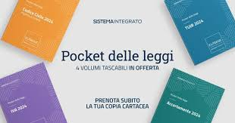

**Descrizione storico-bibliografica**

\***Iva** .... – 2022- . - Torino : Eutekne sistema integrato, [2022]- . - volumi ; 18 cm. ((Annuale. - A cura di Emanuele Greco e Simonetta La Grutta. - BVE0977278

Curatori:Greco, Emanuele <1986- > ; La Grutta, Simonetta

Soggetto: Imposta sul valore aggiunto - Legislazione - Periodici

Classe: D343.4505505